Муниципальное казенное дошкольное образовательное учреждение

Детский сад № 7 «Радуга»

ПРИКАЗ

«03» августа 2020 г. п.г.т. Козулька № 86

О дополнительных санитарно-
противоэпидемических (профилактических )
мероприятиях в образовательных учреждениях

С целью обеспечения санитарно- эпидемиологического благополучия в образовательных учреждениях к новому 2020-2021 учебному году, в связи с неблагополучной эпидемиологической ситуацией по заболеваемости новой коронавирусной инфекцией в целях реализации мер по недопущению распространения инфекции на территории Красноярского края, во исполнение предписания Управления Федеральной службы по надзору в сфере защиты прав потребителей и благополучия человека по Красноярскому краю от 14.07.2020 № 21709 « О проведении дополнительных санитарно- противоэпидемических ( профилактических) мероприятий», руководствуясь Санитарно-эпидемиологическими правилами СП 3.1/2.4.3598-20 «Санитарно-эпидемиологические требования к устройству, содержанию и организации работы образовательных организаций и других объектов социальной инфраструктуры для детей и молодёжи в условиях распространения новой коронавирусной инфекции (COVID -19)», ПРИКАЗЫВАЮ:
1.Обеспечить выполнение мероприятий по предупреждению распространения коронавирусной инфекции (COVID -19):
1.1.Запретить проведение массовых мероприятий с участием различных групп лиц (групповых ячеек), а также массовых мероприятий с привлечением лиц из иных организаций.
1.2. Обеспечить проведение ежедневной термометрии по возможности с использованием бесконтактного термометра («утреннего фильтра» и в течение дня) лиц, посещающих организацию, с занесением результатов в журнал в отношении лиц с температурой тела 37,1 градусов и выше в целях учёта при проведении противоэпидемических мероприятий.
Обеспечить незамедлительную изоляцию обучающихся с момента выявления признаков инфекционных заболеваний (респираторных, кишечных, повышенной температуры тела) до приезда бригады скорой (неотложной) медицинской помощи либо прибытия родителей (законных представителей).
В течение 1-ого часа с момента выявления лиц с признаками инфекционных заболеваний уведомить начальника управления образования, опеки и попечительства о данном факте, в течение 2-х часов – уведомить Управление Роспотребнадзора по Красноярскому краю в городе Ачинске любым доступным способом.
1.3. Обеспечить проведение в образовательном учреждении противоэпидемических мероприятий, включающих:
- уборку всех помещений с применением моющих и дезинфицирующих средств и очисткой вентиляционных решеток (далее - генеральная уборка) непосредственно перед началом функционирования учреждения- ответственные сотрудники, закрепленные за помещением;
- обеспечение условий для гигиенической обработки рук с применением кожных антисептиков при входе в организацию, помещения для приема пищи, санитарные узлы и туалетные комнаты;
-ежедневную влажную уборку помещений с применением дезинфицирующих средств с обработкой всех контактных поверхностей;
-генеральную уборку не реже одного раза в неделю;
-обеспечение постоянного наличия в санитарных узлах для детей и сотрудников мыла, а также кожных антисептиков для обработки рук;
- регулярное обеззараживание воздуха с использованием оборудования по обеззараживанию воздуха и проветривание помещений в соответствии с графиком учебного, организационных процессов и режима работы учреждения-ответственные в групповых ячейках помощники воспитателей, на пищеблоке-повар, мед кабинет-медицинская сестра;
- организацию работы сотрудников, участвующих в приготовлении и раздаче пищи, обслуживающего персонала с использованием средств индивидуальной защиты органов дыхания (одноразовых масок или многоразовых масок со сменными фильтрами), а также перчаток. При этом смена одноразовых масок должна производиться не реже 1 раза в 3 часа, фильтров - в соответствии с инструкцией по их применению;
- мытье посуды и столовых приборов должно осуществляться ручным способом с обработкой столовой посуды и приборов дезинфицирующими средствами в соответствии с инструкциями по их применению, (Санивап или Дихлор).
1.4.Для проведения дезинфекции использовать дезинфицирующие средства, применяемые для обеззараживания объектов при вирусных инфекциях, в соответствии с инструкцией по их применению(Санивап или Дихлор).
1.5.Допускать посещение образовательного учреждения детьми, перенесшими заболевание, и (или) в случае, если ребенок был в контакте с больным COVID-19, только при наличии медицинского заключения врача об отсутствии медицинских противопоказаний для пребывания в учреждении-ответственная –медицинская сестра.
1.6.Обеспечить проведение влажной уборки музыкального или спортивного зала после каждого посещения (при их использовании) с применением дезинфицирующих средств.
1.7.Групповую изоляцию с проведением всех занятий в помещениях групповой ячейки и (или) на открытом воздухе отдельно от других групповых ячеек;
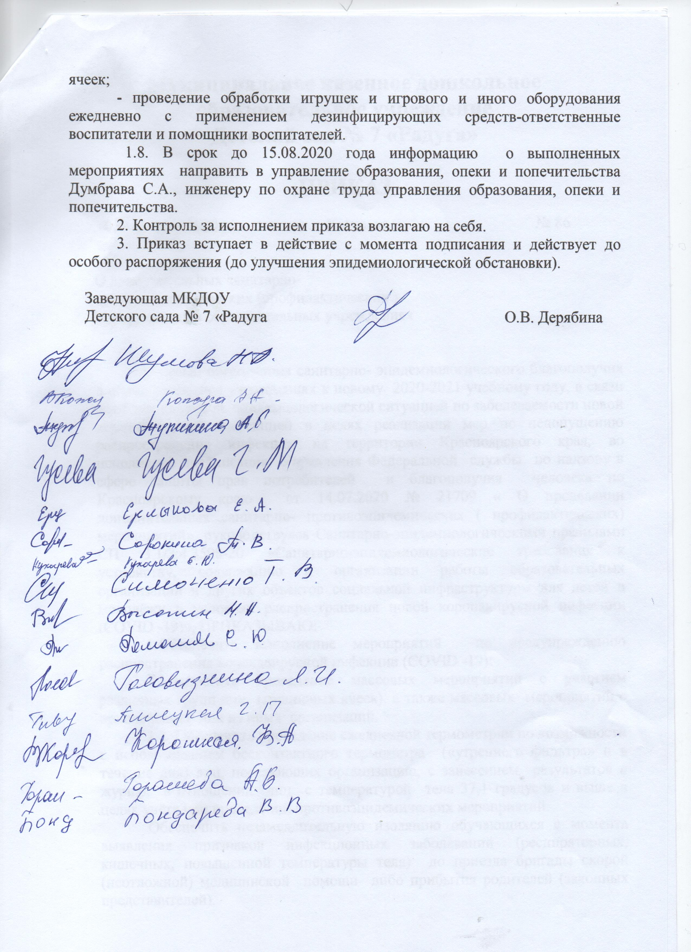
- проведение обработки игрушек и игрового и иного оборудования ежедневно с применением дезинфицирующих средств-ответственные воспитатели и помощники воспитателей.
1.8. В срок до 15.08.2020 года информацию о выполненных мероприятиях направить в управление образования, опеки и попечительства Думбрава С.А., инженеру по охране труда управления образования, опеки и попечительства.
2. Контроль за исполнением приказа возлагаю на себя.
3. Приказ вступает в действие с момента подписания и действует до особого распоряжения (до улучшения эпидемиологической обстановки).

Заведующая МКДОУ
Детского сада № 7 «Радуга О.В. Дерябина

